Contenido: 06 Operaciones relativas.

Exposición:

Completa la columna C con la suma de las columnas A y B

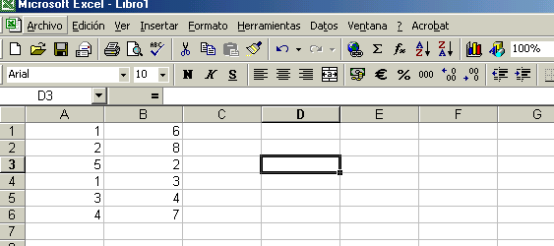

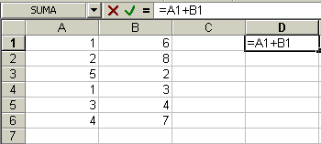Escribe la formula para obtener la suma de la celda A1 y B1 en celda D1, más intro.

Aplícalo a todas las celdas de la columna D.

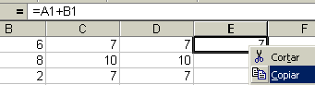Escribe la formula en la celda E1.
Dale al intro para aceptar la formula.

Dale a copiar.

Selecciona las celdas donde quiera aplicar la formula 6
Dale a pegar.

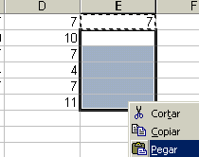Siguiendo los pasos anteriores:

En la columna F obtén el producto =A1*B1
En la columna G haz la división =A1/B1
En la columna H la resta =A1-B1
En la columna I aplica la formula =(A1+B1)/2

